***Лабораторна робота №3***

*Змн.*

*Лист*

*№ докум.*

*Підпис*

*Дата*

*Арк.*

***Лабораторна робота №3***

*Розроб.*

Сокирко Д.В.

*Перевір.*

Назарчук О.М.

*Реценз.*

*Н. Контр.*

*Затверд.*

***Форми на веб-сторінці, заповнення таблиць БД.***

*Літ.*

*Аркушів*

***439 група***

***Тема:*** форми на веб-сторінці, заповнення таблиць БД.  
***Мета:*** ознайомитись з елементами форми на веб-сторінці та способами описання елементів форми.

***Лістинг програмного коду файлу форми index.html***

<html>

<head>

<meta charset=utf8>

<title> Comp_Games </title> </head>

<body>

<H1><font color="#fff"> Введення даних </h1>

<FORM ACTION="action.php" METHOD="POST">

<style>

body{

background: url(max.jpg) no-repeat ;

-moz-background-size: 100%;

-webkit-background-size: 100%;

-o-background-size: 100%;

background-size: 100%;

}

</style>

<H1> Комп'ютерні Ігри </h1>

*ЗМІ.*

*Арк.*

*№ документа*

*Підпис*

*Дата*

*Арк.*

***Лабораторна робота №3***

<p> Назва гри <input type = text name=nazva maxlength = 50> </p>

<p> Видавник <input type = text name=vidavnik maxlength = 50> </p>

<p> Жанр </p>

<input type=radio name=janr value="Action" checked>Action

<input type=radio name=janr value="Arcade" checked>Arcade

<H1> Характиристика </h1>

<p> Дата створення

<select name="data_stvorenia" size="1">

<option value="first">2010</option>

<option value="second">2011</option>

<option value="third">2012</option>

<option value="fourth">2013</option>

<option value="five">2014</option>

<option value="six">2015</option>

</select></p>

<p> Відгуки гравців </p>

<p><textarea name=vidgyki_gravciv rows=5 cols=30> </textarea> </p>

<p> Підтримка онлайн режиму <input type=text name=online_rezhim = 50> </p>

<H1> Виробник </h1>

<p> Країна <input type = text name=kraina maxlength = 50> </p>

<p> Мова інтерфейсу <input type = text name=mova_interface maxlength = 50> </p>

*ЗМІ.*

*Арк.*

*№ документа*

*Підпис*

*Дата*

*Арк.*

***Лабораторна робота №3***

<INPUT type="submit" value="Записати">

<input type="reset" value="Скинути дані поля" id="button"/><br>

</FORM>

<form action="result.php" method="POST">

<INPUT type="submit" value="Показати дані">

</form>

</CENTER>

</BODY>

</HTML>

***Зовнішній вигляд готової форми для введення даних в БД***



***Лістинг файлу action.php***

*ЗМІ.*

*Арк.*

*№ документа*

*Підпис*

*Дата*

*Арк.*

***Лабораторна робота №3***

<?php

//Підключення до серверу

$connection=mysql_connect("localhost","root","1234");

//Підключення до бази даних

if(!mysql_select_db("compgames"))

die("Неможливо вибрати базу даних!");

mysql_query("SET NAMES utf8");

//----------------------------------------------------------------

// Отримуємо дані з форми index.php

$nazva = $_POST["nazva"];

$vidavnik = $_POST["vidavnik"];

$janr = $_POST["janr"];

$data_stvorenia = $_POST["data_stvorenia"];

$data_stvorenia = $_POST["data_stvorenia"];

$vidgyki_gravciv = $_POST["vidgyki_gravciv"];

$online_rezhim = $_POST["online_rezhim"];

$nazva = $_POST["nazva"];

$kraina = $_POST["kraina"];

$data_stvorenia = $_POST["data_stvorenia"];

$mova_interface = $_POST["mova_interface"];

// Записуємо дані в таблиці

$qresult = mysql_query("INSERT INTO computergames (nazva, vidavnik, janr, data_stvorenia)

*ЗМІ.*

*Арк.*

*№ документа*

*Підпис*

*Дата*

*Арк.*

***Лабораторна робота №3***

VALUES ('$nazva', '$vidavnik', '$janr', '$data_stvorenia')");

if(!$qresult) {

echo mysql_errno()."<br>";

}

$qresult1 = mysql_query("INSERT INTO characteristic (data_stvorenia, vidgyki_gravciv, online_rezhim, nazva)

VALUES ('$data_stvorenia', '$vidgyki_gravciv', '$online_rezhim', '$nazva')");

if(!$qresult1) {

echo mysql_errno()."<br>";

}

/*$qresult2 = mysql_query("INSERT INTO virobnik (kraina, data_stvorenia, mova_interface)

VALUES ('$kraina', '$data_stvorenia', '$mova_interface')");

if(!$qresult2) {

echo mysql_errno()."<br>";

}*/

if($qresult=true AND $qresult1=true ) echo "Дані були успішно додані";

echo "<a href='javascript:history.back()'' onMouseOver='window.status='Повернутись до форми';return true'>Повернутись до форми</a>";

?>

***Лістинг файлу result.php***

*ЗМІ.*

*Арк.*

*№ документа*

*Підпис*

*Дата*

*Арк.*

***Лабораторна робота №3***

<?php

//Підключення до серверу

$connection=mysql_connect("localhost","root","1234");

if(!$connection) die("Помилка доступу до бази даних");

//Підключення до бази даних

if(!mysql_select_db("compgames"))

die("Неможливо вибрати базу даних! ");

mysql_query("SET NAMES utf8");

echo "<h1 align='center'>Виведення даних із БД 'Компютерні ігри'</h1> <center>";

$result = mysql_query("SELECT * FROM games");

if(!$result) {

echo "<p>Відбулася помилка, при виведенні даних з БД</p>";

echo "MYSQL Error: ".mysql_errno()."</br>";

}

// виводимо на сторінку сайту заголовки HTML-таблиці

echo '<table border="1">';

echo '<thead>';

echo '<tr>';

echo '<th>Назва</th>';

echo '<th>Видавник</th>';

echo '<th>Жанр</th>';

echo '</tr>';

*ЗМІ.*

*Арк.*

*№ документа*

*Підпис*

*Дата*

*Арк.*

***Лабораторна робота №3***

echo '</thead>';

echo '<tbody>';

// виводимо в HTML-таблицю всі дані в таблицю MySQL

while($data = mysql_fetch_array($result))

{

echo '<tr>';

echo '<td>' . $data['nazva'] . '</td>';

echo '<td>' . $data['vidavnik'] . '</td>';

echo '<td>' . $data['janr'] . '</td>';

echo '</tr>';

}

$result = mysql_query("SELECT * FROM characteristic");

if(!$result) {

echo "<p>Відбулася помилка, при виведенні даних з БД</p>";

echo "MYSQL Error: ".mysql_errno()."</br>";

}

// виводимо на сторінку сайту заголовки HTML-таблиці

echo '<table border="1">';

echo '<thead>';

echo '<tr>';

echo '<th>Дата створення</th>';

echo '<th>Відгуки гравців</th>';

*ЗМІ.*

*Арк.*

*№ документа*

*Підпис*

*Дата*

*Арк.*

***Лабораторна робота №3***

echo '<th>Підтримка онлайн режиму</th>';

echo '<th>Назва</th>';

echo '</tr>';

echo '</thead>';

echo '<tbody>';

// виводимо в HTML-таблицю всі дані в таблицю MySQL

while($data = mysql_fetch_array($result))

{

echo '<tr>';

echo '<td>' . $data['data_stvorenia'] . '</td>';

echo '<td>' . $data['vidgyki_gravciv'] . '</td>';

echo '<td>' . $data['online_rezhim'] . '</td>';

echo '<td>' . $data['nazva'] . '</td>';

echo '</tr>';

}

$result = mysql_query("SELECT * FROM virobnik");

if(!$result) {

echo "<p>Відбулася помилка, при виведенні даних з БД</p>";

echo "MYSQL Error: ".mysql_errno()."</br>";

}

// виводимо на сторінку сайту заголовки HTML-таблиці

*ЗМІ.*

*Арк.*

*№ документа*

*Підпис*

*Дата*

*Арк.*

***Лабораторна робота №3***

echo '<table border="1">';

echo '<thead>';

echo '<tr>';

echo '<th>Країна</th>';

echo '<th>Дата створення</th>';

echo '<th>Мова інтерфейсу</th>';

echo '</tr>';

echo '</thead>';

echo '<tbody>';

// виводимо в HTML-таблицю всі дані в таблицю MySQL

while($data = mysql_fetch_array($result))

{

echo '<tr>';

echo '<td>' . $data['kraina'] . '</td>';

echo '<td>' . $data['data_stvorenia'] . '</td>';

echo '<td>' . $data['mova_interface'] . '</td>';

echo '</tr>';

}

echo '</tbody>';

echo '</table>';

echo '</table></left>';

echo "<a href='javascript:history.back()'' onMouseOver='window.status='Повернутись до форми';return true'>Повернутись до форми</a>";

*ЗМІ.*

*Арк.*

*№ документа*

*Підпис*

*Дата*

*Арк.*

***Лабораторна робота №3***

?>

***В результаті заповнення таблиць даними через форму на веб-сторінці отримав таблиці з даними у наступному вигляді***

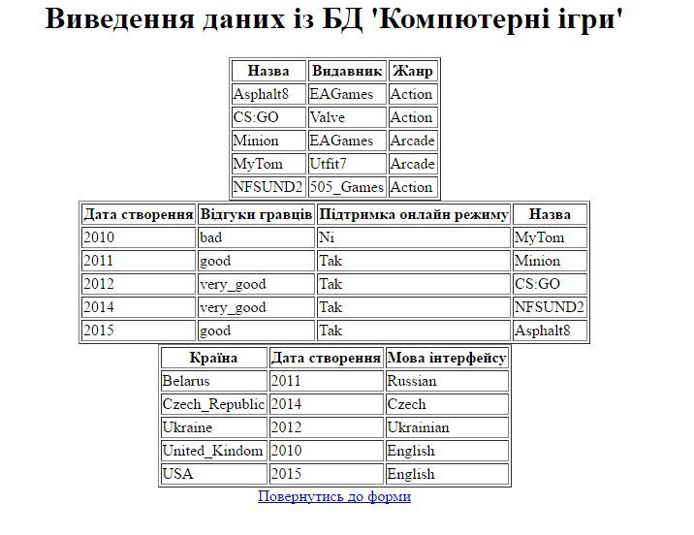

***Висновок:*** ознайомився з елементами форми на веб-сторінці та способами описання елементів форми, а також отримав навички по заповненню таблиць даними за допомогою форм.